TEMA: ¿CUÁLES FUERON LOS PRINCIPALES CAMBIOS QUE MARCAN EL PROCESO EVOLUTIVO DE LOS SERES HUMANOS?

Con este tema damos inicio a la Unidad 1 denominada ¿Cuáles fueron los principales cambios que marcan el proceso evolutivo de los seres humanos? Esta Unidad busca que seas consciente de cuáles son nuestros orígenes como seres humanos, a qué período de la historia asocias los primeros orígenes de la humanidad y qué significa civilización.
Aquí comenzamos

El objetivo de esta guía es que logres comprender la periodización del tiempo histórico y reconocer los primeros pasos de la evolución humana. Desarrolla las actividades de esta guía en tú CUADERNO. Cuando volvamos al liceo revisaremos estos contenidos y otros, y TÚ tendrás mucho que aportar porque habrás desarrollado todas tus tareas.

A partir de diversos hallazgos, se ha logrado estimar que la especie a la que pertenecemos todos los seres humanos actuales vive en la Tierra desde hace al menos 300.000 años. Sin embargo, la humanidad no surgió en un día: al igual que otras especies de animales, su evolución duró millones de años. El proceso evolutivo de los seres humanos, conocido como hominización, ha involucrado un conjunto de cambios biológicos (físicos, de comportamiento y genéticos) y culturales (desarrollo de herramientas, modos de organización, costumbres, etc.).
¿QUÉ ES EVOLUCIÓN?: conjunto de cambios que permiten que una especie de seres vivos se adapte a su hábitat y que se transmiten de una generación a otra.
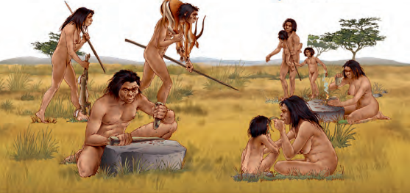

En la Ilustración: Representación de antepasados de los seres humanos actuales, quienes habitaron la Tierra hace millones de años.

ACTIVIDAD 1: OBSERVA LA ILUSTRACIÓN DE LA PÁGINA ANTERIOR, LUEGO, RESPONDE:
  - ¿Cuáles son los principales elementos que observas en la ilustración? De ellos, ¿cuáles se relacionan con aspectos biológicos y cuáles con aspectos culturales?

ACTIVIDAD 2: LEE ATENTAMENTE Y RESPONDE
“La evolución nunca crea seres nuevos sin una razón, sin una presión evolutiva. Son las alteraciones del entorno, sobre todo si se producen con relativa rapidez, las que marcan el rumbo al proceso evolutivo. Si el entorno en el que se desarrolló la evolución del ser humano no se hubiera alterado de un modo concreto, no habría sido posible tal desarrollo. ¿Por qué desempeñó África oriental un papel tan preponderante en la aparición del ser humano? ¿Acaso su aparición no podría haberse producido en Asia o incluso en Europa? ¿Qué se oculta tras estos procesos de apariencia tan enigmática? Las preguntas sobre nuestros orígenes han empezado a aclararse. La ciencia avanza con gran rapidez y contundencia. Hace tiempo que ya no solo la arqueología, la antropología u otras pocas disciplinas científicas de las ciencias naturales trabajan en la aclaración de nuestro pasado. También otras especialidades, tales como la física, la meteorología, la oceanografía y la ecología aportan elementos de gran valor. En la actualidad, la genética moderna ya toma parte en la investigación y además la lingüística y la biología humana cobran una importancia cada vez mayor”.
Adaptado de Reichholf, Josef (1994). La aparición del hombre. Josef Reichholf es un biólogo alemán especialista en evolución. En este libro trata la historia del origen de los seres humanos a la luz de las más recientes investigaciones científicas.
2.1 ¿Cuál es la importancia del entorno en los procesos evolutivos?
2.2 ¿Por qué piensas que tantas disciplinas se han encargado de estudiar el proceso evolutivo de los seres humanos?
2.3. ¿Qué significa que el ser humano sea el resultado de un proceso evolutivo? Explica.

EL TIEMPO HISTÓRICO Y SU PERIODIZACIÓN:
¿Cuál es el tiempo en que se desarrollaron los primeros seres humanos?

El proceso de evolución de los seres humanos ocupa la mayor parte del extenso periodo conocido tradicionalmente como Prehistoria, el cual termina con la invención de la escritura, momento que daría inicio a los periodos históricos de la humanidad. Pero esta distinción ha sido debatida desde hace algún tiempo, pues si la historia trata del tiempo en que transcurre el desarrollo de la especie humana, entonces no sería adecuado hablar de un tiempo prehistórico (antes de la historia) para denominar un periodo que abarca la mayor parte de su historia. En torno a esta discusión se han planteado nuevos conceptos para definir este periodo, por ejemplo, Paleohistoria, que quiere decir historia antigua, y Tiempos Primitivos, que apela a los tiempos primeros u originarios de la especie humana. Como alternativa, se ha optado también por utilizar directamente los nombres de los subperiodos en que ha sido dividida la Prehistoria: Paleolítico y Neolítico.
A lo largo de la historia, las distintas culturas han utilizado hitos considerados importantes para marcar el inicio de sus cronologías y contar así, el transcurso del tiempo. Por ejemplo, en la actualidad se utiliza mayoritariamente una cronología basada en el nacimiento de Cristo. Desde este hecho hacia atrás se habla de “antes de Cristo” (a.C) y hacia adelante de “después de Cristo” (d.C).
ACTIVIDAD 3: VERDADERO O FALSO. JUSTIFICA LAS FALSAS
3.1 ___ La Edad Antigua es el período de la historia en el que ubicamos tradicionalmente la evolución de los seres humanos.
3.2 ___ El nacimiento de Cristo es considerado un hito para marcar el inicio de las cronologías de la historia.
3.3 ___ La periodización son etapas o períodos que no obedecen a una secuencia.

Una periodización es una secuencia de etapas o periodos establecidos sobre la base de ciertos criterios. Cada periodo abarca un conjunto de hechos o procesos que le dan unidad y lo distinguen de otros, según la visión de quien realiza la periodización. Cuando se representan mediante líneas de tiempo, es posible apreciar gráficamente el orden y las duraciones de cada periodo.
OBSERVA LA LINEA DE TIEMPO Y RESPONDE LAS ACTIVIDADES QUE SE INDICAN EN LA SIGUIENTE PÁGINA.
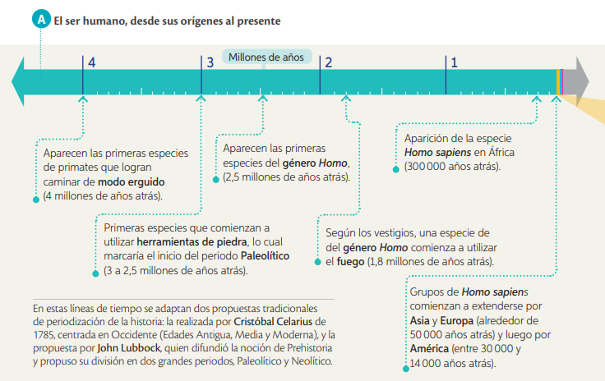

}

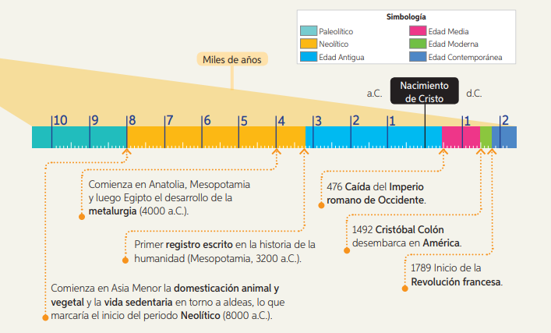

(AMBAS IMÁGENES CORRESPONDEN A LA MISMA LINEA DE TIEMPO, LA SEGUNDA ES LA CONTINUACIÓN DE LA PRIMERA. TAMBIÉN LA PUEDES ENCONTRAR EN TÚ TEXTO, PÁGINA 12 Y 13)

ACTIVIDAD 4: INTERPRETA LA PERIODIZACIÓN REPRESENTADA EN LA LÍNEA DE TIEMPO MEDIANTE EL SIGUIENTE PROCEDIMIENTO:
4. 1. Identifica el marco temporal que abarca la línea de tiempo.
A. ¿Cuál es la primera y la última fecha que aparece en la línea de tiempo?
B. ¿Qué medidas de tiempo se utilizan (años, décadas, siglos, milenios, etc.)?

4.2 Identifica los periodos propuestos.
A. ¿Qué periodos son propuestos en la línea de tiempo? Considera sus nombres, fechas de inicio y término, duraciones y orden de sucesión.

4. 3 Identifica los hitos que dividen los periodos.
A. ¿Qué hechos o procesos dividen los periodos entre sí?, ¿a qué ámbito o dimensión corresponden (político, económico, social o cultura)?, ¿cuál de estos ámbitos predomina?

4. 4. Caracteriza los periodos representados.
A. ¿Cómo describirías el Paleolítico y el Neolítico de acuerdo a los hechos y procesos incluidos en la línea de tiempo?, ¿qué los diferencia?

4. 5. Reflexiona y concluye.
A. ¿Cómo aportan las líneas de tiempo al estudio de procesos como la evolución humana?, ¿qué limitaciones observas en este tipo de representaciones?
B. ¿Por qué es posible afirmar que el proceso evolutivo de los seres humanos corresponde a un proceso de larga duración?, ¿cómo se aprecia esto en la línea de tiempo?

LOS PRIMEROS PASOS DE LA EVOLUCIÓN HUMANA: ¿EN QUÉ ÁREA GEOGRÁFICA SE INICIÓ EL PROCESO DE HOMINIZACIÓN?, ¿CÓMO INFLUYÓ EL ENTORNO EN ESTE PROCESO?
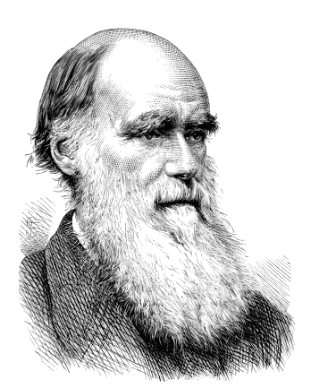
La teoría más aceptada para explicar la aparición y transformación de la especie humana es la del evolucionismo, formulada a mediados del siglo XIX por Charles Darwin. Siguiendo sus principios, y gracias al estudio de restos fósiles, se ha logrado demostrar que los grandes primates actuales (chimpancé, gorila y orangután) comparten un ancestro común con el ser humano. Para comprender la evolución de nuestra especie, ha sido fundamental estudiar las transformaciones que ha experimentado la Tierra. Los estudios han logrado determinar que antes y durante la aparición de los antepasados más antiguos de los seres humanos el planeta sufrió importantes cambios climáticos y geológicos. Frente a estos cambios, numerosas especies se debieron adaptar, entre ellas, grupos de primates que, a diferencia de sus ancestros, ya no vivían de modo exclusivo sobre los árboles, sino que se desplazaban también de modo erguido. Dicha destreza permitió que especies posteriores adquirieran el bipedismo o capacidad de desplazarse sobre sus dos extremidades inferiores.

¿Qué es el evolucionismo? Teoría que plantea que todas las especies tienen un origen común y que el surgimiento de una nueva especie estaría dado por un conjunto de variaciones favorables que desarrollan algunos individuos de una especie para adaptarse con éxito a las condiciones y cambios del medio.
¿Qué son los restos fósiles? vestigios de seres vivos que fueron petrificados por acción de los minerales con los que estaban en contacto y que permitieron la conservación de su forma externa.

ACTIVIDAD 5: OBSERVA EL VIDEO “EVOLUACIÓN HUMANA: DEL ÁBOL AL SUELO” en el links https://aprendoenlinea.mineduc.cl/estudiante/621/w3-article-21089.html y responde las preguntas que se presentan a continuación:
  - ¿Cuáles son las ventajas del bipedismo?
  - ¿En qué lugar y continente surge el bipedismo?
  - ¿Cómo fabricaron los primeros cuchillos nuestros antepasados?
  - Indique cuál fue la utilidad del control del fuego para el ser humano prehistórico
  - Explique por qué el video se denomina Evolución Humana: “Del árbol al suelo”

Si tienes dudas puedes escribir a mi correo electrónico
¡Estaré atento a tus consultas!

Profesor Nicolás Beltrán | nicolasbeltran@hotmail.cl

